**صورة تحتوي على نص, أدوات المطبخ

تم إنشاء الوصف تلقائياً**

**الدرجة**

**40**

الفصل الدراسي الأول من العام 1445هــ

اسم الطالبة : ...................................................................

**ملف تكليفات الانتساب**

**تقنية رقمية3**

ثانوية 103

معلمة المادة : سارة الحارثي

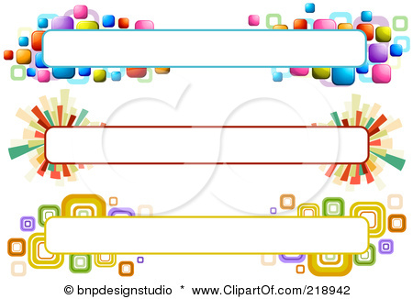

توزيع الدرجات لطالبات الانتساب

|  |  |  |  |
| --- | --- | --- | --- |
| **المقرر** | **المهام الادائية** | **اختبار نظري** | **المجموع** |
| **تقنية رقمية 3** | **40** | **60** | **100** |



**طالباتي الغالية :**

**انجزي المهام المطلوبة منك في مقرر التقنية الرقمية3 كل متطلب 10 درجات المجموع الكلي 40**

**معلمة الحاسب : أ/ سارة الحارثي**

**اخر وقت التسليم : يوم الثلاثاء 16 / 4 / 1445هــ**

**حل اختبر نفسك في كتاب الطالبة :**

**ص 162- 167**

<https://drive.google.com/file/d/11IuZM60dGzdJ0NuYain42_fqmoiOv_2b/view?usp=sharing>

**الوحدة الأولى :**

**طالبتي المبدعة ضعي خطة مشروعك وإدارة المهام – برنامج (GanttProject)**

[**https://drive.google.com/file/d/19Q87URai9JMqEPCMAE1juzYrqNRF6qYx/view?usp=sharing**](https://drive.google.com/file/d/19Q87URai9JMqEPCMAE1juzYrqNRF6qYx/view?usp=sharing)

**الوحدة الثالثة : تطبيقات الهواتف الذكية**

**حل أوراق العمل**

<https://drive.google.com/file/d/1GOqQn9LR7raB-tb6AqgDLdOiYbHgoKS6/view?usp=sharing>

**الوحدة الثانية : دورة حياة النظام**

**صممي المخطط المطلوب**

[**https://drive.google.com/file/d/1y9NG8dg5vykbjxKjlqxBcO7RSEa7RMtm/view?usp=sharing**](https://drive.google.com/file/d/1y9NG8dg5vykbjxKjlqxBcO7RSEa7RMtm/view?usp=sharing)